La compañía nos comenta que necesitamos pasar el fichero a un formato CSV. Ya que quieren poder abrir el fichero desde Excel por lo que tendremos que transformar el fichero a un formato CSV. Para ello, nos han pedido que no tenga espacios y que los elementos estén separados por puntos y comas.

Para empezar a solucionar el ejercicio me aseguro que en aquello que hay más de un espacio hago que haya un ; con el siguiente patrón y remplazo: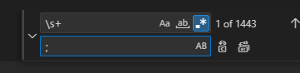

Con el siguiente match: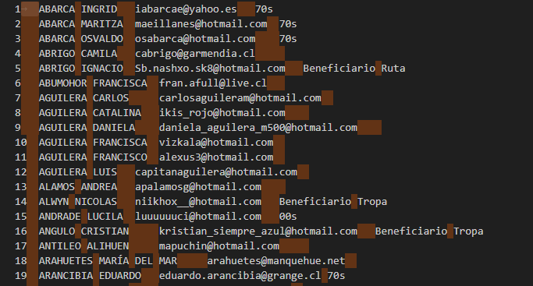

Y este el resultado después de aplicar los cambios: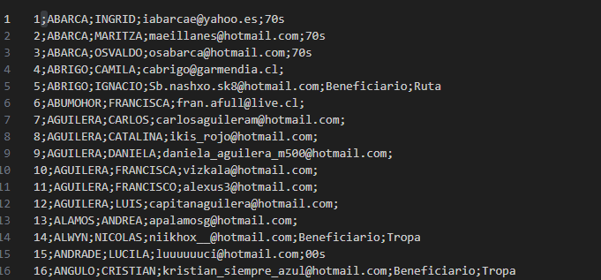

Luego he hecho que después de los correos se marque con otro punto y coma de la siguiente forma:



Obteniendo el siguiente mach: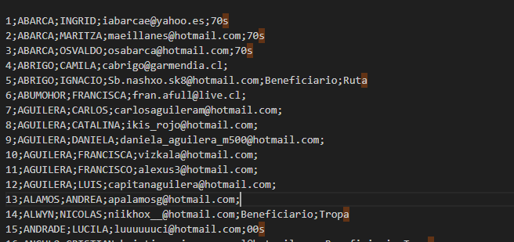

Y una vez aplicado los cambios da el siguiente resultado:

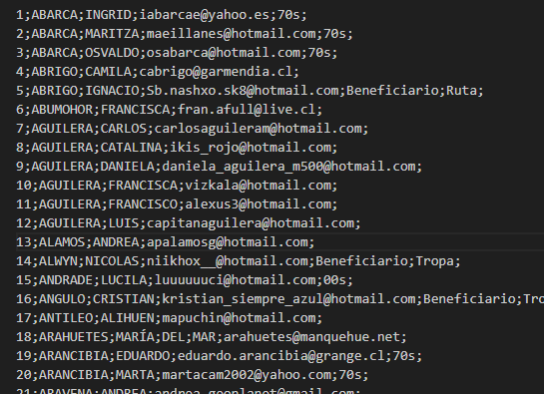

Después he instalado la extensión de Rainbowcsv he cambiado el nombre de la extensión de archivo de txt a csv:

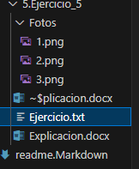 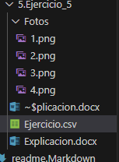

Después igualo los puntos y comas para los correos en los que luego no hay más información añadiendo dos puntos y coma más con el siguiente patrón y remplazo: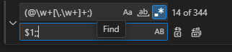

Dando como match el siguiente: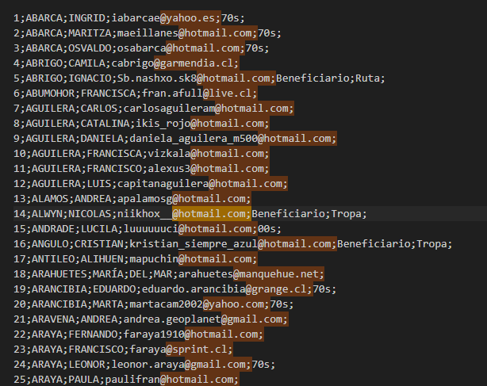

Y una vez hecho el remplazo este es el resultado: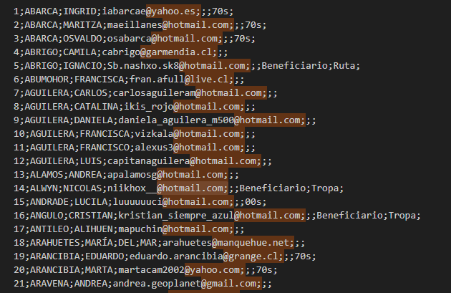

Luego en los que terminan en número se añade otro punto y coma para igualar con los que tienen un escalón más de información y asi igualar los puntos y comas, haciendo el siguiente patrón con su remplazo:

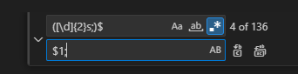

Dando el siguiente match: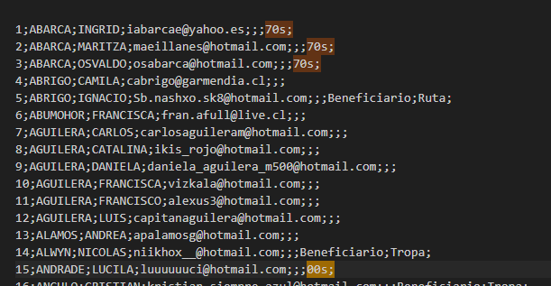

Y el siguiente resultado al dar la orden de remplazo: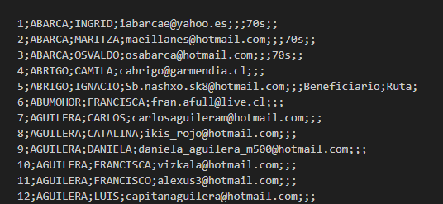

Lo único que falta es asegurarse que los nombres compuestos estén bien y una vez comprobado ya está solucionado el ejercicio.